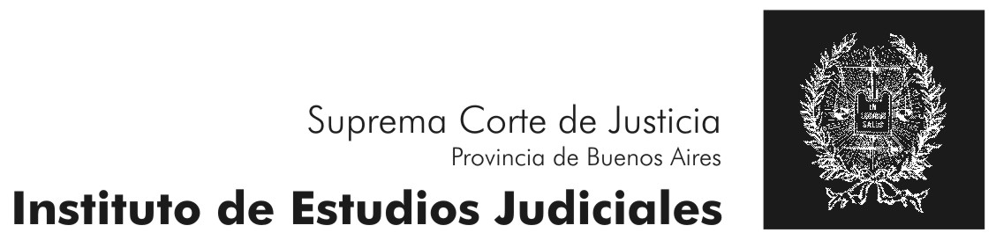

Jornada sobre Violencia Familiar
en conmemoración del Día de la Salud de la Mujer

Fecha: 1 de junio
Lugar: Salón Auditorio del Instituto de Estudios Judiciales, Av. 13 esq. 48, primer piso, La Plata

Acreditación: 16:00 horas. Apertura de la jornada 16.30 horas.

Dra. Hilda Kogan, Vicepresidenta de la Suprema Corte de Justicia.

Dra. María del Carmen Falbo, Procuradora General de la Suprema Corte de Justicia.

Dr. Ricardo Casal, Ministro de Justicia de la Provincia de Buenos Aires.

Sra. Sara Derotier de Cobacho, Secretaria de Derechos Humanos de la Provincia de Buenos Aires.

Dr. Fernando Ramírez, Magistrado y miembro de la Comisión de Investigación para la creación de la Oficina de Violencia Doméstica de la Corte Suprema de la Nación.

Dra. Ana María Chechile, Jueza del Tribunal Colegiado de Instancia Única del Fuero de Familia Nº 1.

Dra. María Agustina Pappolla, Directora General de Coordinación de Políticas de Género del Ministerio de Seguridad de la Provincia de Buenos Aires.

Organizado juntamente con el Ministerio de Justicia, la Secretaría de Derechos Humanos y la Dirección General de Coordinación de Políticas de Género del Ministerio de Seguridad de la Provincia de Buenos Aires



Auspiciado por el Fondo de Desarrollo de las Naciones Unidas para la Mujer (UNIFEM)

